Сети связи и системы коммутации
Лабораторная работа №3
«Часть 1.3. Агрегирование каналов Ethernet»
Выполнил студент группы ИКТ-31
Кулигин Артём

План работы:
1.Настройка агрегирования каналов вручную.
2.Настройка агрегирования каналов в режиме LACP.
3.Изменение параметров для определения активных каналов.
4.Изменение режима балансировки нагрузки.

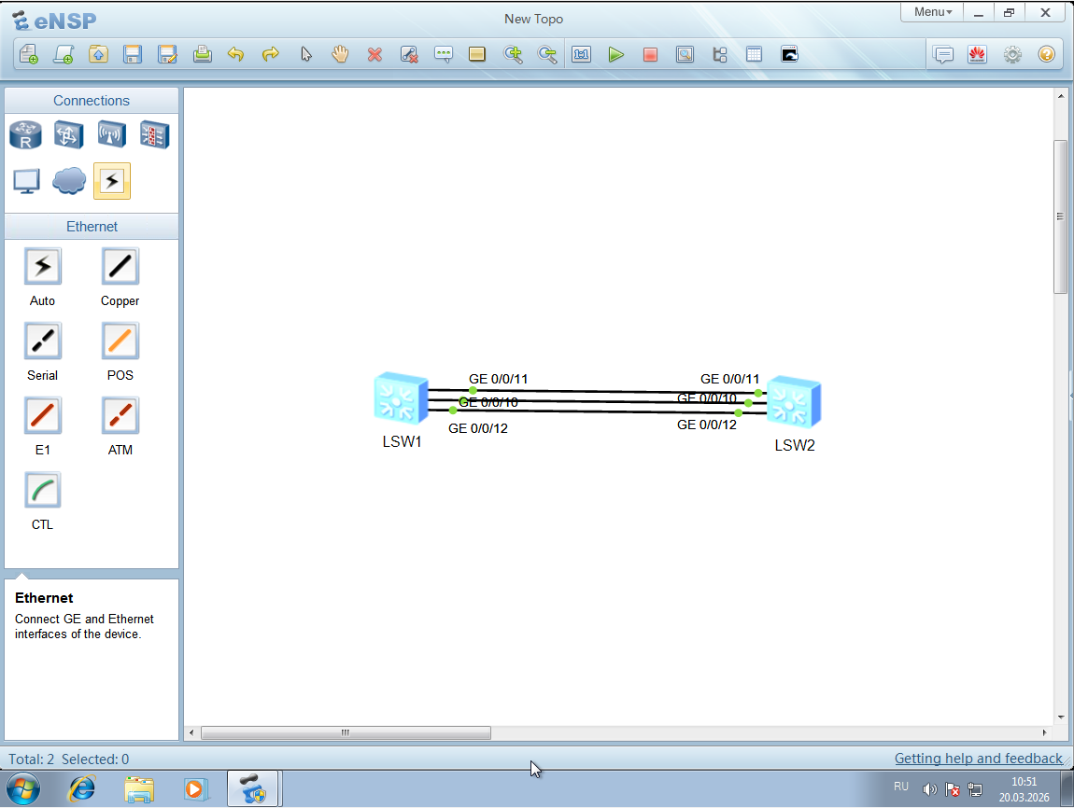
Рисунок 1 – Топология сети в соответствии с заданием

Шаг 1. Настройте агрегирование каналов вручную
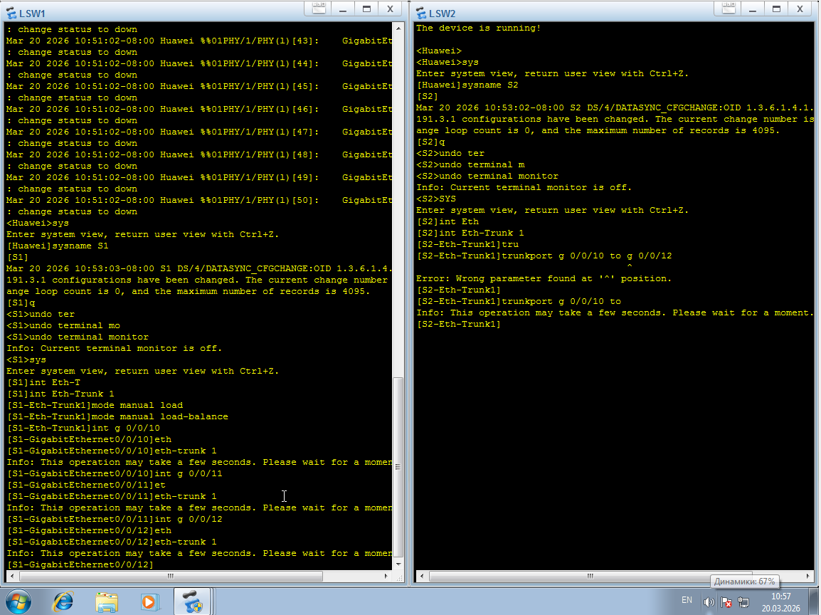
Рисунок 2 – Настройка агрегирования каналов на коммутаторах S1 и S2

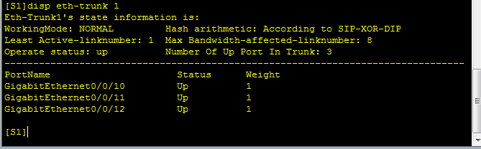
Рисунок 3 – Вывод статуса Eth-Trunk

Шаг 2. Настройте агрегирование каналов LACP
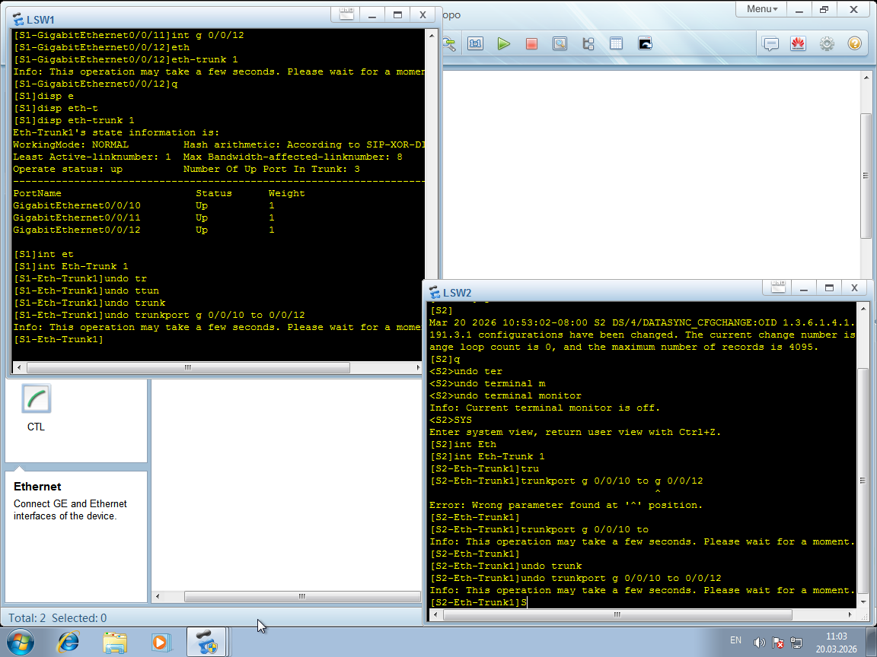
Рисунок 3 – Удаление портов участников на коммутаторах S1 и S2
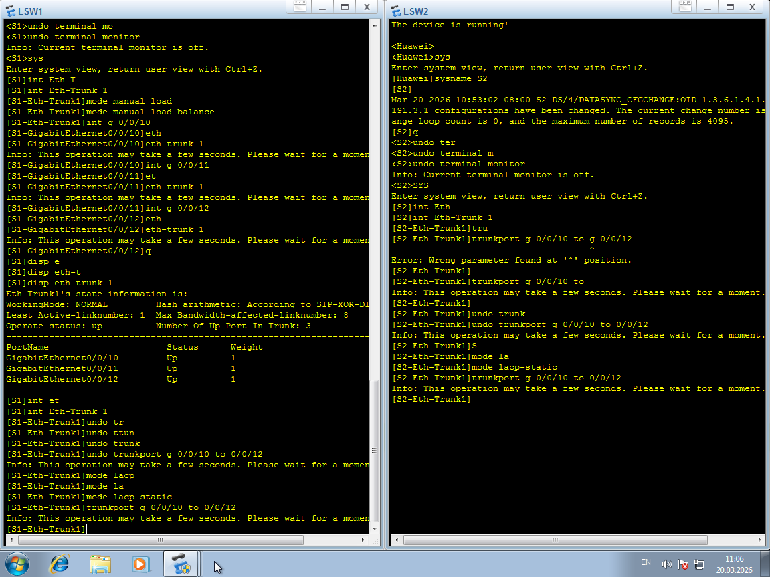
Рисунок 4 – Изменение режима агрегирования на коммутаторах S1,S2
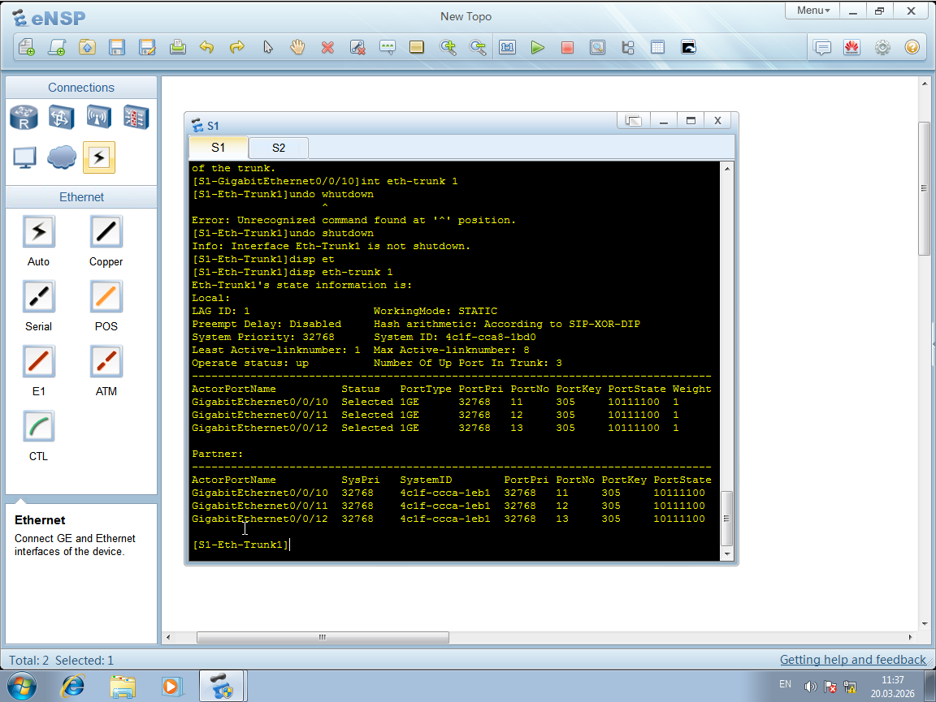
Рисунок 5 – Вывод статуса агрегации каналов на S1

Шаг 3. Измените приоритет LACP на S1
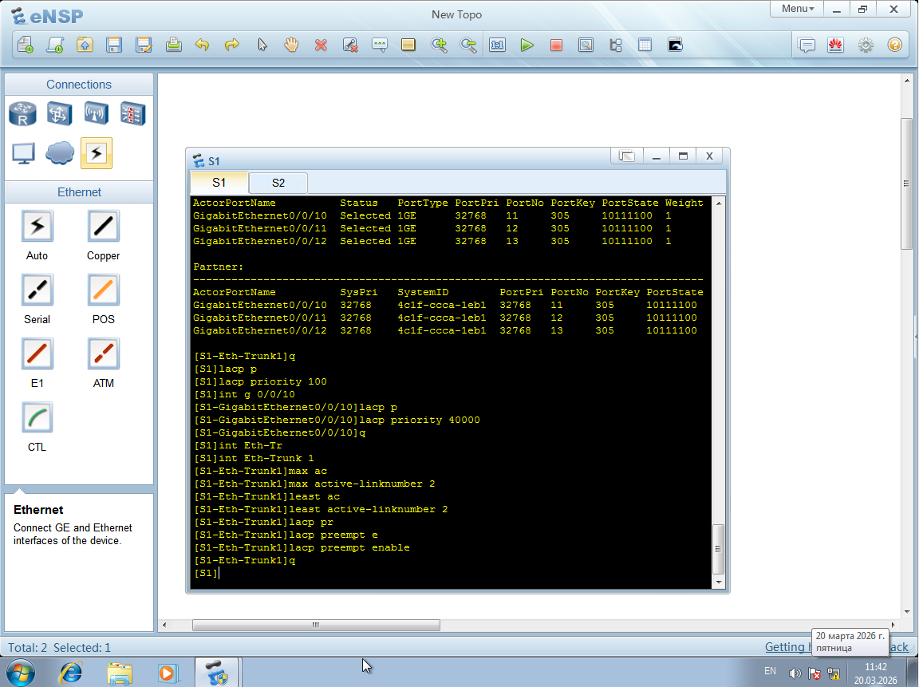
Рисунок 6 – Настройка приоритета на коммутаторе S1
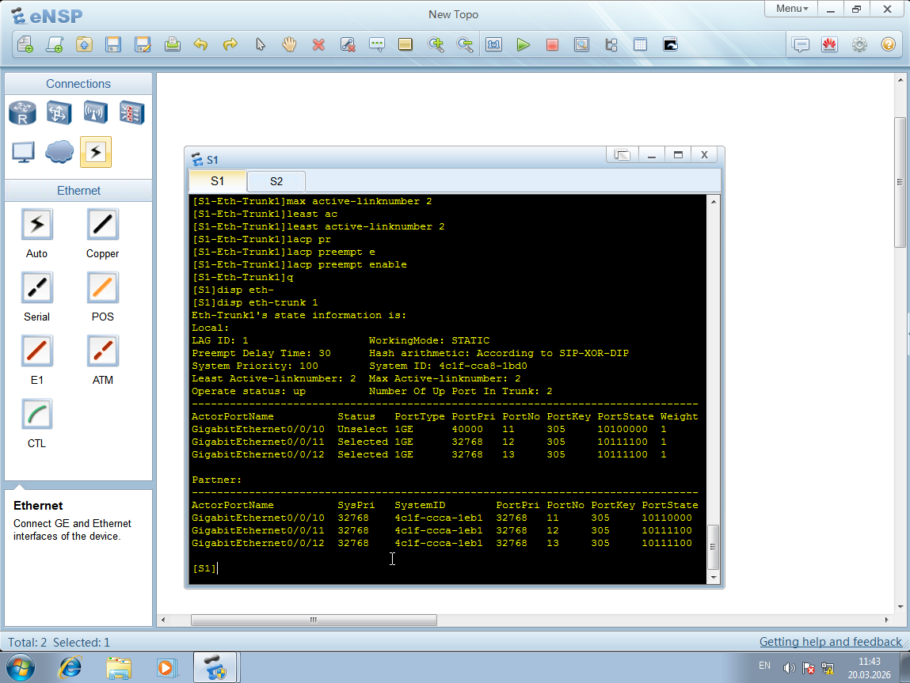
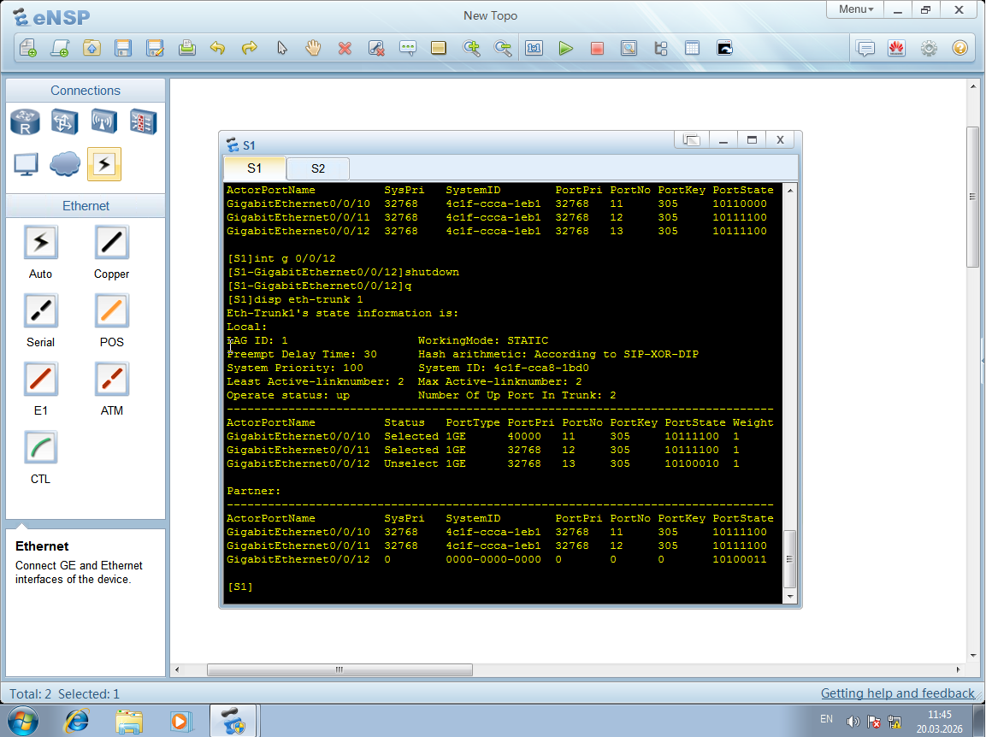
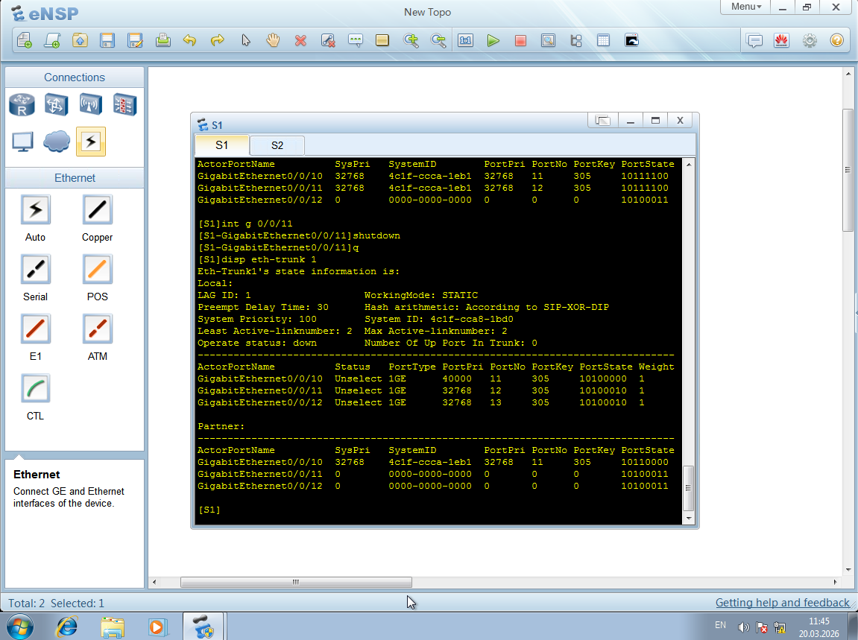
Рисунок 7,8,9 – Вывод информации об агрегации на коммутаторах при 1)всех вкл. интерфейсов; 2)с откл. интерфейсом g 0/012; 3) c откл. интерфейсами g 0/0/12 и g 0/0/11

Шаг 4. Измените режим балансировки нагрузки
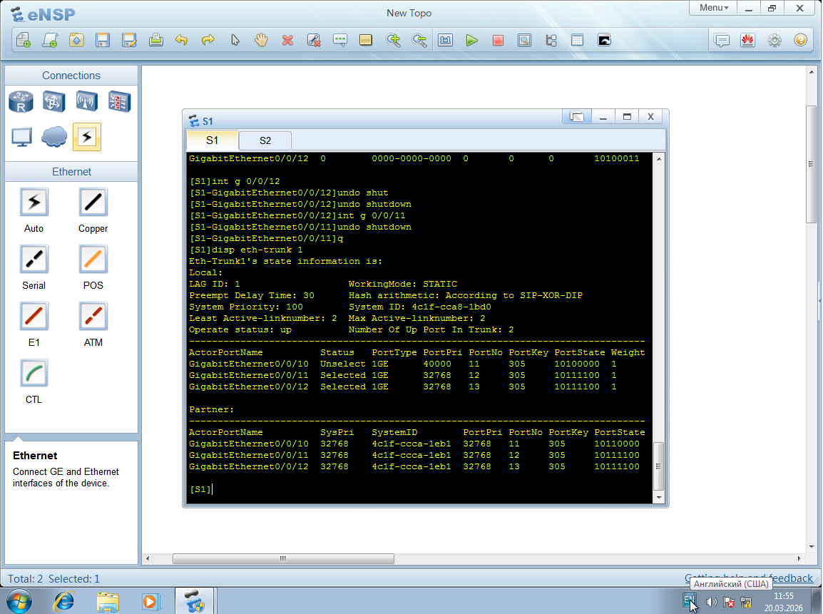
Рисунок 10 – Статус агрегирования каналов после поднятия двух ранее отключенных портов g 0/0/11 & g 0/0/12
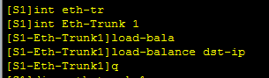
Рисунок 11 – Изменили режим балансировки нагрузки на Eth-trunk 1

Вывод: В данной части лабораторной работы мы изучили, как проводить настройку агрегирования каналов Ethernet на примере заданной топологии сети с тремя интерфейсами GigabitEthernet 0/0/10, 0/0/11, 0/0/12. Разобрали, как работают разные режимы настройки на Eth-Trunk – lacp-static, manual. Рассмотрели, как работает приоритет LACP на коммутаторе S1. Так же изменили режим балансировки нагрузки на Eth-Trunk.

